«Утверждаю»
Директор МБУ ВМЦБС ____________Н.А. Цахариас
«_____» _______________2018г.

Отчет о проделанной работе центральной детской библиотеки
п. Чегдомын МБУ Верхнебуреинская МЦБС за 2017 год

В течение года работа библиотеки строилась по следующим направлениям: литературно-художественное, историко-патриотическое, развитие познавательных интересов, экологическое.
Была продолжена работа по развитию дружеских, творческих связей с детскими садами, школами, организациями поселка.
Традиционно в мае в библиотеке прошла акция – Библиосумерки – 2017. «Зеленые сумерки» были посвящены Году экологии. Дети играли в туристические игры, побывали в «Лесной лечебнице», мастерили кепки из газет и украшали их, рисовали животных в технике граттаж.
В Центре поддержки многодетных и замещающих семей, семей с детьми – инвалидами и социальных сирот «Тёплые ладошки» проходили семейные праздники – «Летний праздник семьи», «Волшебная страна Знаний», «Самая любимая» (праздник мам), «Мир улыбкой озари!» (игровая программа ко дню инвалидов).
В марте в библиотеке прошел районный этап Всероссийского конкурса «Живая классика». В конкурсе участвовали ученики девяти школ района.
90-летие Верхнебуреинского района в библиотеке отметили познавательными игровыми мероприятиями – квест-игрой «Греют землю лучики северного солнца» - командам предстояло пройти девять этапов – ступенек и собрать лучики для своих солнышек, чтобы найти призы в «темной пещере». На игре «Соболенок Бурейка зовет в поход» ребята играли в национальную игру тангматкан, ловили рыбу из водопада как ловят медведи, добывали уголь и разгадывали фотозагадки.
Развивается клуб «Поделкино». Расширяется спектр материалов и техник, применяемых в рукоделии. Постепенно ребята обучаются все более сложным приемам.
В течение года проходили мероприятия по программам «Мы живем среди людей» и «Книга. Природа. Фантазия»
К ежегодному семинару библиотекарей района был подготовлен календарь знаменательных дат и проведена консультация.

Выполнение основных показателей

 |  | план | выполнено
Посещаемость |  | 19200 | 23986
Книговыдача |  | 52800 | 63759
 | В т. ч.
 | опл |  | 10591
 | е/н |  | 9550
 | тех |  | 6706
 | с/х |  | 6427
 | 75, 85 |  | 433
 | 81, 83, 84 |  | 30052
 | Периодика |  | 37520
 | Д/В |  | 2589
Записано читателей |  | 2400 | 2784
Выполнено справок |  | 2000 | 2527
Проведено массовых мероприятий |  | 149 | 249
Книжных выставок |  | 96 | 80
Тематических стендов |  |  | 12

Литературное направление
В марте в библиотеке прошел районный этап Всероссийского конкурса юных чтецов "Живая классика". В нем приняли участие ученики школ № 2, 5, 6, 10, 11, 12, 17, 22, Многопрофильного лицея. Выступления были и грустными, и веселыми, проникновенными, эмоциональными, трогательными. Ребята смогли раскрыть смысл и эмоциональную окраску произведений. Победили ученицы из Нового Ургала - Анна Егорина читала рассказ Тэффи "Счастливая", Александра Фищенко - отрывок из повести В. Железникова "Чучело", Мария Эсаулова - рассказ М. Дружининой "Звоните, вам споют!", Все участники показали хороший уровень исполнительского мастерства.
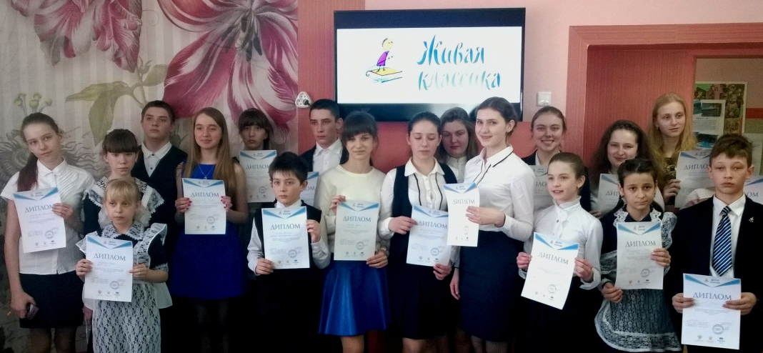
Любимым сказкам К.И. Чуковского был посвящен круиз «Давай, давай, лечится» для дошкольников.
Литературный час «Эдуард Успенский и его друзья» прошел для учеников начальной школы. Эдуард стал писать книги, будучи очень молодым человеком. Его первая история "Крокодил Гена и его друзья" стала классикой литературы для детей. Его книги любимы маленькими читателями. Что подтвердили результаты игры - ребята справились со всеми вопросами. Но не все знали, что фиксики появились по мотивам сказки "Гарантийные человечки". Посмотрели мультфильмы "Про Веру и Анфису" и "Каникулы в Простоквашино".
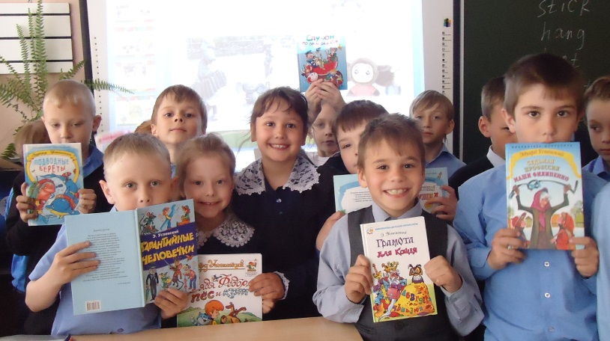
На литературной игре "Пропуск в Лукоморье" по творчеству А.С. Пушкина ребята смогли стать героями любимых сказок, поиграть в персонажи пушкинских строк.
Для ребят летних оздоровительных площадок прошла сказочная игра «Волшебные затеи».
По программе «Книга. Природа. Фантазия» прошли литературные обзорно – игровые занятия «Жил – был Акимушкин», «Лесной сказочник Виталий Бианки», «Золотые просторы Константина Паустовского». Все занятия знакомят с биографией и творчеством писателей, сопровождаются тематическими играми.
В литературном круизе по творчеству С. Маршака «Большой дом Самуила Маршака» побывали воспитанники детских садов. Ребята вспомнили любимые стихи и сказки, отгадывали загадки, играли в иллюстрированную викторину.
Ученики третьих классов побывали в гостях в доме сказок шведской писательницы Астрид Линдгрен. Ребята познакомились с её биографией и творчеством. Вспомнили героев любимых книг - смешную Пеппи Длинныйчулок, сказочного Карлсона, озорного Эмиля. А так же совершили прогулку по "Парку Астрид Линдгрен", посетив выставку художников иллюстрировавших книги Астрид, музей и игровую площадку. Особенно понравился детям крошечный городок - копия улиц Виммербю - города детства Линдгрен
Ученики пятых и шестых классов побывали на веселом уроке в «Остер – классе». Занятие было посвящено жизни и творчеству любимого многими писателя Григория Остера. Ребята узнали, что он является одним из создателей сайта «Президент России – гражданам школьного возраста» и вел программу «Детские шалости». Дети разгадывали головоломку удава, считали попугаев, решали задачи, отвечали на вопросы мульт-викторины и викторины по книгам писателя. В завершении занятия посмотрели интервью Григория Остера.
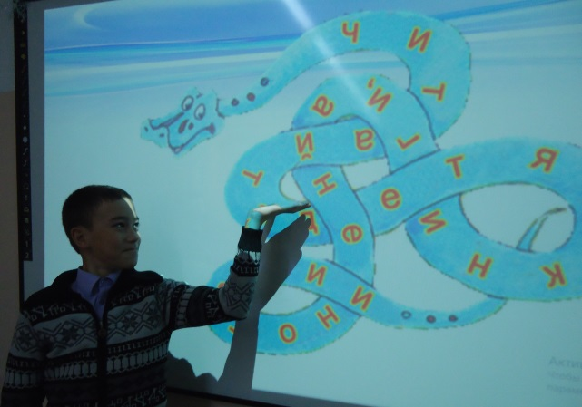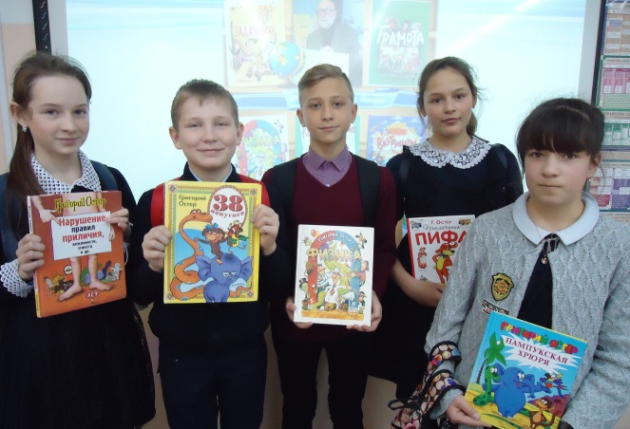
Книжные выставки
Девичьи тайны
«Как просто быть счастливой в этом мире» Р.Ф. Казакова
«Отечества он слава и любовь» А.С. Пушкин
Длинные мгновения (Лев Давыдычев)
Дом на Пуховой опушке (А.А. Милн)
В мире сказок старой Англии (А. Милн, Л. Кэрролл, Р. Толкиен)
Чуковские истории
Дедушка Корней из Переделкино
Хорошие книги – друзья навсегда
«Среди имен Отчизны достославных навек родное - Новиков – Прибой!»
Книжная семья Валентины Осеевой
Краски и звуки земли русской (И. Соколов – Микитов и К. Паустовский)
Волшебный мир Ганса
Солнечная дымка Константина Паустовского
Ёжик в малиновой шляпе (Ю. Мориц)
Мир фантастики и фантазий
Про девочку Вафельку и мастера Тулью (Л. Яхнин)
Волшебное зазеркалье Виталия Губарева
Книжная беседка
Такие разные истории (Б. Житков)
Храбрый утенок (Б. Житков)
В стране Пермяка
Веселый мудрец (С.Я. Маршак)
Хороший день! (С.Я. Маршак)
Астрид из Виммербрю
Шалун Остер
Мавринская кисть (Т. Маврина)
Книги – юбиляры 2016
Большая компания Эдуарда Успенского
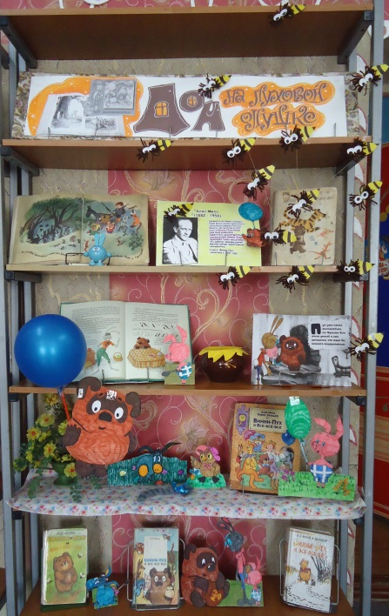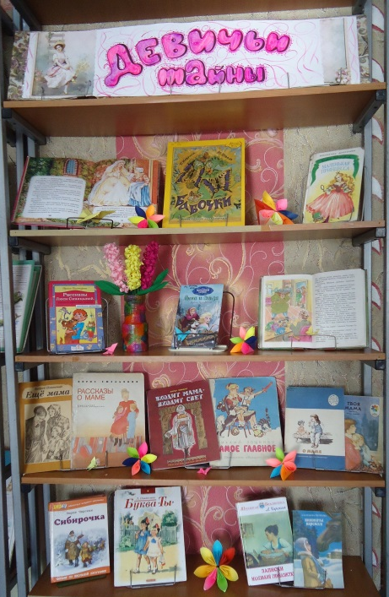

Экологическое просвещение
Ребята начальной школы побывали на эко-уроке "В гостях у Капельки", посвященном Всемирному дню воды. Капелька провела учеников по заводям, где они узнали много нового о значении воды для планеты Земля и всего живого, об источниках воды, о количестве пресной воды в общем объеме. О большом дефиците и дороговизне воды во многих странах мира. Посмотрели мультфильмы о воде.
На весенних каникулах гости библиотеки приняли участие в познавательной беседе – игре «Пушистые друзья наши – кошки».
Ко Дню птиц для дошкольников прошли орнитологические обзоры «Кто же такие птички».
19 апреля в мире празднуют День собак - поводырей. Этому событию была посвящена кинологическая игра "Верность и преданность четвероногих", которая прошла для учеников начальных классов. Дети узнали о методах подготовки собак - поводырей, о породах подходящих для этой "профессии", об особенностях поведения и отношения собак к людям. Ребята поиграли в игры и посмотрели мультфильм о собаках.
Библиосумерки - 2017 были посвящены Году экологии и назывались "Зелёные сумерки ". На организованных библиотекарями площадках каждому гостю было чем заняться. Площадка "На привале" предлагала туристические игры - сложить костер, поймать рыбку, забраться в спальник, собрать цветы. В "Лесной лечебнице" учились правильно собирать походную аптечку и обрабатывать ранки. На площадке "Не сорим, а творим!" ребята научились мастерить кепки и пилотки из газет и украшать их. На площадке "Крылья, лапки, коготки, ушки, глазки и хвосты" дети, представлявшие животных Красной книги - белоплечего орлана, дикушу и тигра, рассказали о них, а посетители площадки могли нарисовать их и других зверей в технике граттаж. Сложным испытанием оказалась площадка "Сколько мишек на рисунке?" где на картинках надо было найти спрятанных животных. В закусочной "Пожуём!" усталых туристов встречали разносолы и аромат походной гречневой каши. Дети и взрослые весело и с пользой провели пятничный вечер.
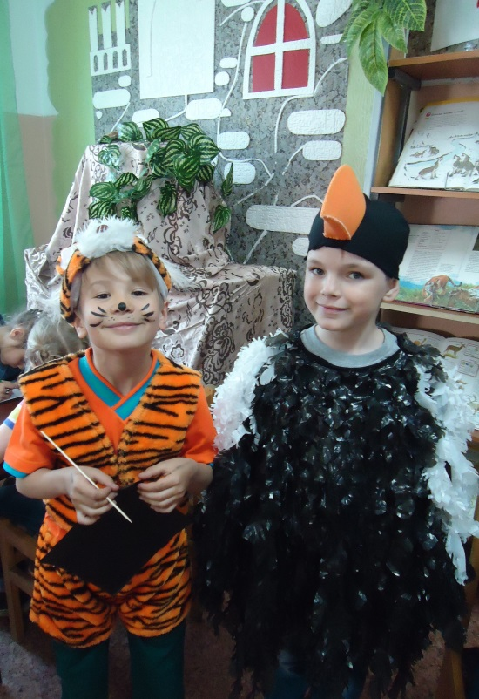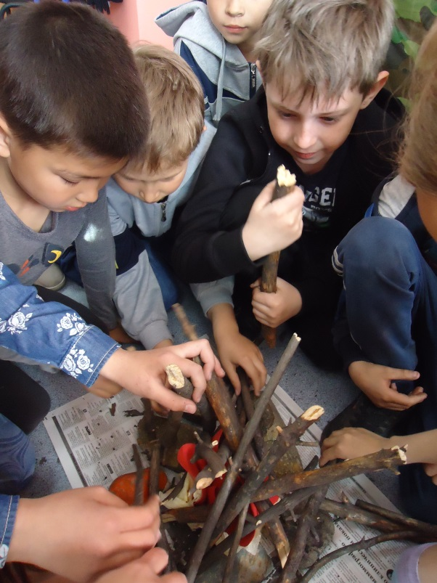
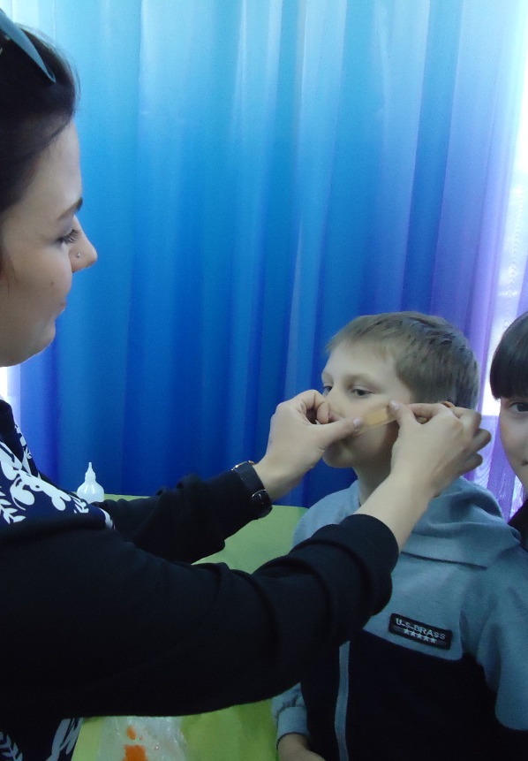
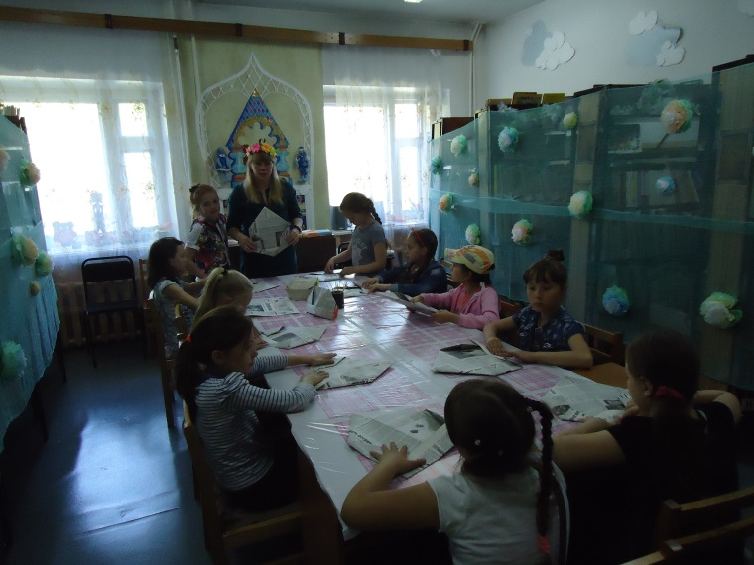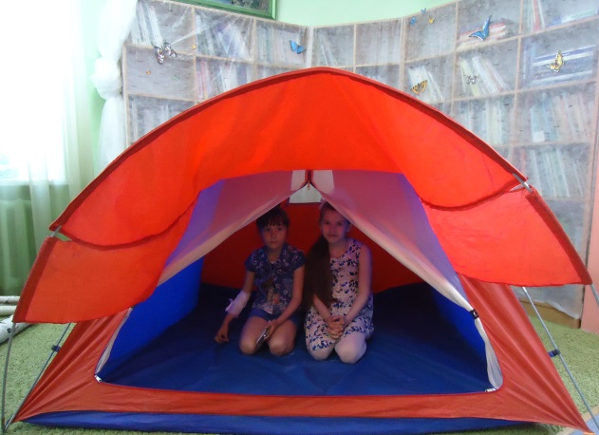
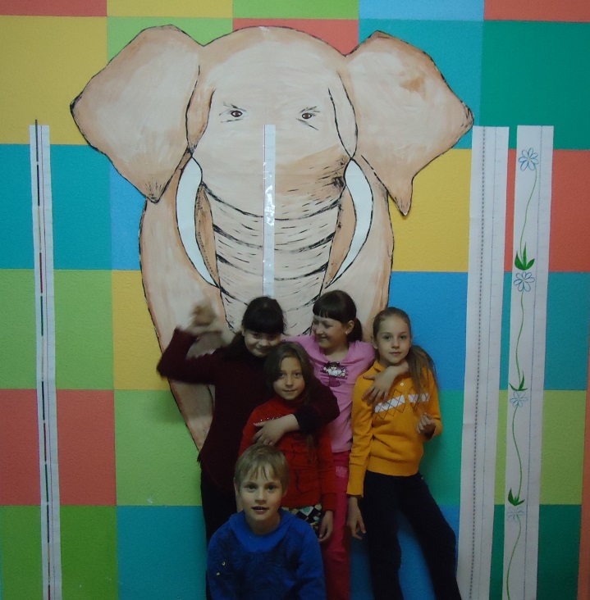
Для ребят летних оздоровительных площадок прошла познавательная игра «Мать водица – всему царица» о воде.
Познавательная игровая программа «Удивительные домашние животные». В ходе игры ребята узнали, каких еще кроме привычных кошек, собак, птиц, порой очень экзотичных животных, содержат в своих домах люди.
На осенних каникулах в библиотеке прошла познавательная игра «Краски осени».
Для учеников средних классов прошли экологические уроки «Красная книга», посвященные международной, российской Красным книгам и Красной книге Хабаровского края.
Книжные выставки
Заповедные уголки планеты
Великая тайна воды
Через книгу в мир природы
Герои книг – животные
Лапы, крылья и хвосты (Всемирный день защиты животных)
Цикл выставок «Живая планета»
- «Про дельфинов и китов»
- «Напоённая Земля»
- «От колибри до страуса»
- «Оглянись вокруг»
- «Про амурских тигров и их родню»
- «Золотые зернышки»
- «Четвероногие, хвостатые, пернатые, водоплавающие, ползающие…ЛЮБИМЦЫ»
Стенд
По заповедным уголкам России
Тихо светятся веснушки на лице у девочки Весны
Зелёные лужайки в ромашковом лесу
Ливни листьев шелестят
Какая снежность за окном
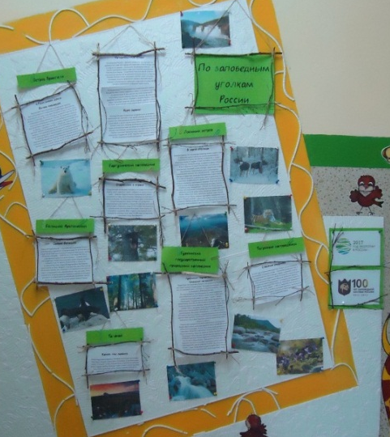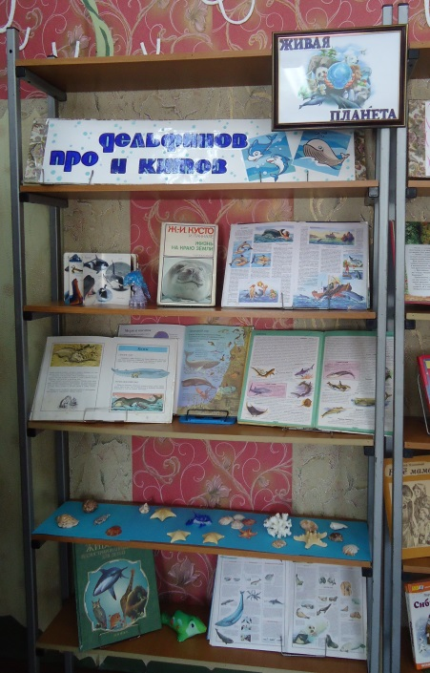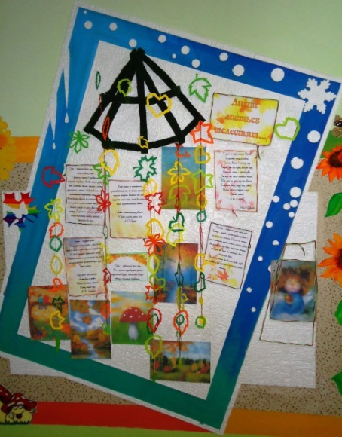

Краеведение
В первый день Недели детской книги в библиотеке прошла квест-игра "Греют землю лучики северного солнца", посвященная 90-летию образования Верхнебуреинского района. Участниками игры стали ребята площадки школы № 6. Детям предстояло пройти 9 этапов - ступенек и собрать лучи солнца. На первой ступеньке было необходимо выбрать в списке названий названия не относящиеся к нашему району, на второй - назвать таежных обитателей и поселить их туда, где они живут, на третьей ступеньке - собрать герб и флаг Верхнебуреинского района, на четвертой - пройти болото по кочкам разгадывая загадки, на пятой - ликвидировать источники огня, на шестой - выбраться с острова обратно по болоту отвечая на вопрос - "Правда ли, что?...", на седьмой - на ощупь отгадать сельскохозяйственных животных, на восьмой - найти в книге героев сказок эвенков Верхней Буреи, на девятой - сыграть в национальные эвенкийские игры. Все команды успешно прошли маршрут и собрали лучи для своих солнышек. В финале трое представителей команд успешно нашли спрятанный приз в темной пещере.
В течение недели на каникулах в квесте принимали участие все желающие.
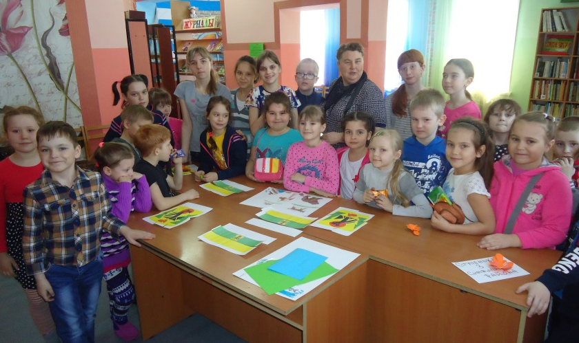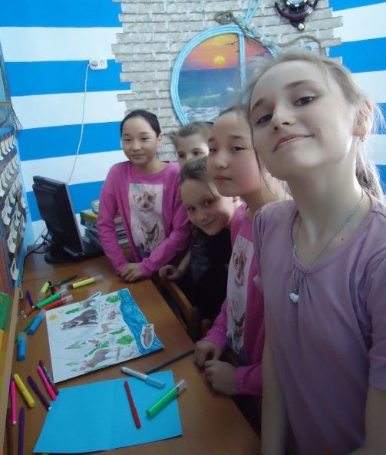
На весенних каникулах в библиотеке прошла познавательно-игровая программа "Таежные зарисовки" о природе Верхнебуреинского района. В игре "Если я приду в лесок" ребята вспомнили правила поведения в лесу, в игре "Путаница" разбирались какие герои и в каких произведениях перепутались, в конкурсе "Чья квартира?" селили каждое животное в свою норку, а еще собирали гусеницу, отгадывали загадки и играли в подвижные игры.
Познавательное игровое занятие к 90-летию Верхнебуреинского района "Соболёнок Бурейка зовет в поход" было посвящено истории и богатому разнообразию природы и недр родной земли. В нем участвовали ребята летних оздоровительных площадок. Ребята играли в национальную игру тангматкан, ловили рыбу из водопада как ловят медведи, добывали уголь и разгадывали фотозагадки.
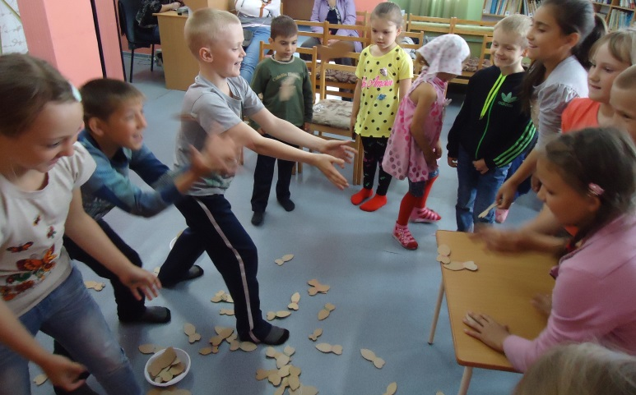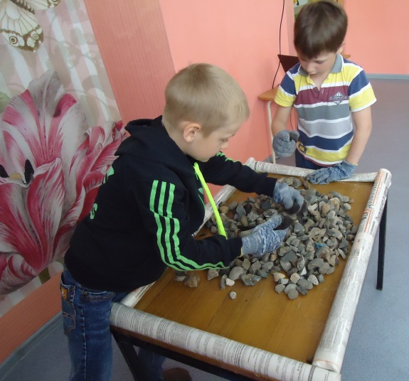
В 2017 году государственный заповедник "Буреинский" отметил тридцатилетие. Этому событию были посвящены познавательные занятия "Места эти заповедные" в пятых, седьмых и одиннадцатых классах. Ребята познакомились с историей создания заповедника, с его необыкновенным разнообразием животного и растительного мира. Особенно понравились ученикам бабочки и нигде более в мире не встречающиеся растения и рыбы. Сопровождалось занятие выставкой книг и брошюр, посвященных заповеднику и Верхнебуреинскому району, в том числе книгами В. Сысоева и В Клипеля. В завершении занятия ученики посмотрели фильм "Дальний Восток" о заповедных уголках Дальнего Востока.
Дню рождения края были посвящены познавательные занятия «Здесь край моих отцов и дедов» для учеников среднего возраста и занимательное занятие для дошкольников и учеников начальных классов «В избушке деда Краеведа».
Творчеству В. Арсеньева была посвящена литературная игра «Слава доброго человека» для учеников начальной школы.
Книжные выставки
«Увидеть жизнь в безмерности её» (В.С. Еращенко)
«Сказание о зеленых погонах» (С.В. Диковский)
Грачевские чтения
Усатый – полосатый (День тигра)
Писатель земли дальневосточной (П.В. Халов)
Романтик дальневосточной тайги (В.К. Арсеньев)
На пороге жизни (В.Н. Александровский)
Сын тайги (С.П. Кучеренко)
Изумрудный край
Край дремучих лесов
Дальневосточная жемчужина

Историко – патриотическое, правовое воспитание
Эмоционально прошли уроки памяти "Дети блокадного Ленинграда" в седьмых классах. Дети были потрясены историями из жизни детей окружённого города. Песню "Дети войны" и фильм "Испытание" восприняли очень серьезно.
Ко Дню защитника Отечества для восьмиклассников прошли уроки мужества "Герои былых времен". Ребятам была представлена галерея знаменитых полководцев и сражений со времен князя Игоря до Великой Отечественной войны в живописи и кино. Ученики познакомились с картинами В. Васнецова "После побоища Игоря Святославовича с половцами", В. Сурикова "Переход Суворова через Альпы" отрывками из фильмов "Офицеры", "Битва за Севастополь" и другими художественными произведениями и стихами.
Для ребят начальной школы прошли конкурсно - игровые программы "Тяжело в учении, легко в бою", посвященные 23 февраля. Ребята узнали об истории праздника, участвовали в конкурсах - Авиамеханик, Врач, Минное поле, Донесение в штаб, Составляли из букв слово - "Защитник" и соревновались в перетягивании каната.
80-летию первой женщины - космонавта В.В. Терешковой был посвящен вечер - портрет "Эй, небо, сними шляпу!" прошедший для пятиклассников. Ученики познакомились не только с биографией Валентины Владимировны, но и с интересными моментами, связанными с полетом в космос. К примеру, что в полете ей хотелось хлеба, картошки и лука, при приземлении она едва не попала в озеро. Изображение Валентины Терешковой попало на монеты, в честь нее названы улицы, проспекты и набережные, ей посвящены песни. Ребята узнали об огромной общественной работе героини космоса, её государственных наградах. И о мечте - полете на далекий Марс.
Для учеников средних и старших классов прошли уроки-галереи "Со звездами таинственная связь". Ребятам была представлена плеяда женщин - космонавтов Советского Союза и России. Первая женщина - космонавт В. Терешкова, С. Савицкая побывала в космосе дважды и впервые в мире осуществила выход в открытый космос. Е. Кондакова установила рекорд по продолжительности полетов среди женщин. Е. Серова стала первой в истории российской космонавтики. Елена Серова и Светлана Савицкая были флагоносицами на Олимпийских играх в Сочи.
Дню Победы были посвящены уроки мужества "Дети трудных лет" для учеников средних и старших классов. Отважные и мужественные пионеры - герои Юра Старостин, Саша Чекалин, Лида Дашкевич, Леня Голиков, Зина Портнова и юные защитники блокадного Ленинграда стали героями урока. Рассказ о маленьких узниках концлагерей потряс страшными фактами и никого не оставил равнодушным. На занятии прозвучали стихи Б. Окуджавы, Р. Рождественского, М. Исаковского, песня "Мир без войны".
Для ребят начальной школы прошли занятия о животных, участвовавших в Великой Отечественной войне «Верные и отважные».
В преддверии Дня Победы библиотека приняла участие в акции «Читаем детям о войне». Для малышей звучали рассказы Льва Кассиля.
Российской государственной символике было посвящено игровое познавательное занятие «Герб, флаг, гимн!» для ребят начальной школы и дошкольников.
Теме мирового терроризма были посвящены уроки «Мы сегодня в опасности». Ребята вспомнили о самых крупных терактах в России и в мире и прошли правила поведения в случае террористической угрозы.
4 ноября в День народного единства библиотекари детской библиотеки приняли участие в Дне искусств и культуры, прошедшем в районном доме культуры. На игровой площадке "У медведя во бору" ребята могли поиграть в игры народов России, на мастер-классе сотворить оригинальную картинку из цветных круп и семян.
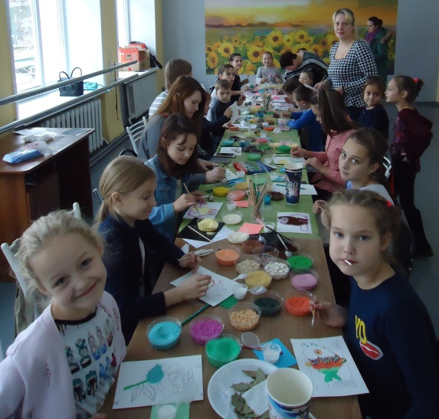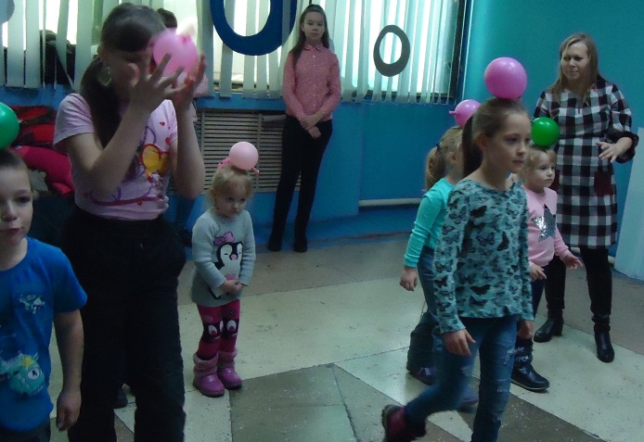
Ко Дню народного единства для ребят начальной школы прошли уроки памяти «За Отечество, за Русь!» о событиях 1612 года.
На исторических экскурсах «Битва за Москву» побывали ученики средних и старших классов. Они проследили путь от парада войск на Красной площади 1941 года до разгрома фашистов под Москвой.
Конвенции о правах ребенка были посвящены правовые игры «Правознайка», прошедшие для ребят средних классов.
О Дне героев Отечества шла речь на занятии «Герои России» для ребят, опекаемых службой соцзащиты.
Для учеников средних классов прошли познавательные часы «Право быть ребенком», приуроченные ко Дню Конституции. Ребята узнали о создании Конституции, о том, как вносятся поправки, и сколько их было. Познакомились со статьями, регламентирующими права и обязанности детей. Активно отвечали на вопросы викторины по художественным произведениям В. Гюго «Человек, который смеется», русским и зарубежным сказкам, картине В. Перова «Тройка», применяя статьи конституции, касающиеся прав детей. В финале занятий дети смотрели видеоролик «Детдом»
Книжные выставки
Блокадный, но непокорённый
О подвигах, о доблести, о славе
Будем Родину беречь (23 февраля)
Нашей армии герои
«На защиту Родины бесстрашно встали деды в полный рост!» (День
Победы)
«Живи в сердцах и памяти, Великая Победа!»
Военное детство
Главные символы России
Экипаж машины боевой (День танкиста)
Мы победили! (2 сентября)
Летопись народного единства
Великая дата России (4 ноября)
1917 - Крушение Российской империи (100 – летие революции)
Будет вечно жить героев слава (Битва под Москвой)
Самый важный документ России
Стенд
От неизвестных до знаменитых (9 мая)
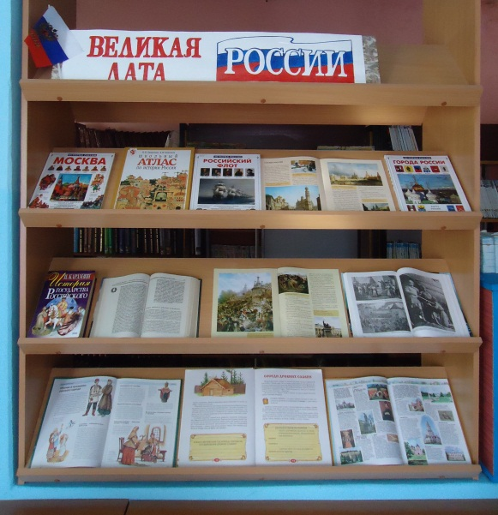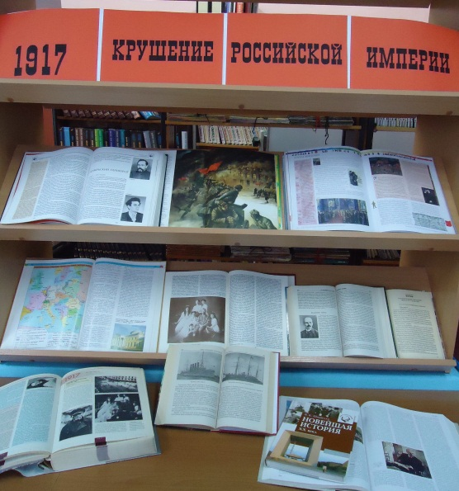

Нравственно – этическое воспитание
Для второклассников прошла игровая эстафета "По стране Этике". Ребята играли в игру "Виноградная гроздь" - гроздь символизировала класс. Каждый ребенок, отрывая ягодку, говорил добрые слова. В игре "Посмотри на эти лица" надо было охарактеризовать своих одноклассников. Обсудили дети рассказ "Подарок", в котором девочка отказалась от дорогого подарка ради спасения рыбки. В заключении посмотрели мультфильм "Варежка".
14 февраля для пятиклассников прошла игровая программа "Два сердечка". Ребята отвечали на вопросы викторины "Признание в любви героев книг". Участвовали в конкурсах "Стрела Амура", "Счастливое лицо влюбленного", "Собери слово". Конкурс "Найди свою половинку" определил Валентинов и Валентинок на весь год.
Замечательно отпраздновали весенний праздник 8 марта с библиотекой ученики начальных и средних классов на игровых программах «Как много девочек хороших». Девчонки и мальчишки узнали немного об истории праздника, играли в веселые игры. Наряжались в фартуки и платочки. Демонстрировали легкую походку и кулинарные знания, ловили рыбу и создавали костюмы, определяли крупу на ощупь и составляли букеты, дарили музыкальные подарки.
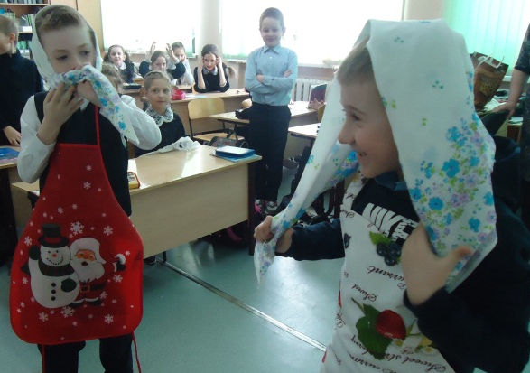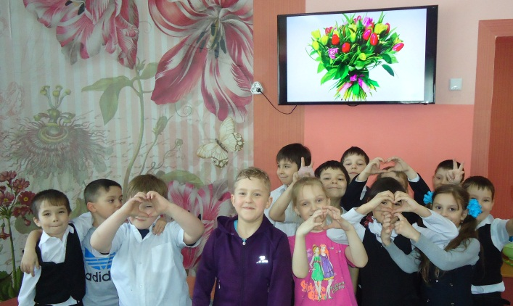

«Мои любимые домочадцы» - игровые программы ко дню семьи прошли в детских садах.
Познавательное игровое занятие «Летний праздник семьи» ко Дню семьи, любви и верности прошло для ребят, опекаемых службой социальной защиты. Ребята играли в «семейные» игры и все вместе сделали аппликацию – Семейное дерево.
Замечательному празднику – Дню бабушек и дедушек был посвящен семейный праздник «Наши любимые бабули и дедули». Дети вместе с бабушками соревновались в играх и конкурсах. Вместе играли в игры, любимые поколениями.
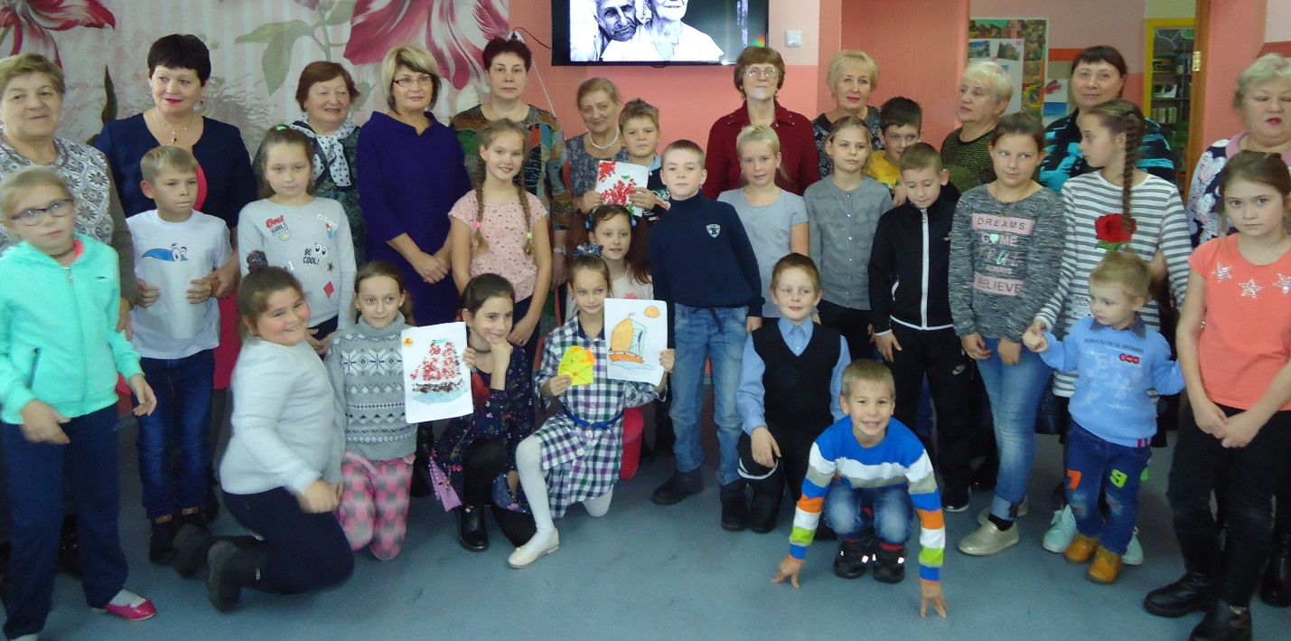
В средних классах прошло познавательное занятие «На свете живут разноцветные дети, живут на одной разноцветной планете». Ученики познакомились с понятиями «толерантность» и «интолерантность». С тем, как звучит это слово на разных языках мира. Каковы признаки толерантности. Приняли участие в игре «Жизненная ситуация» и прошли тест «Проверь себя, проявляешь ли ты толерантность?». Посмотрели фильм «Бумеранг Добра».
Уроки толерантности «Прикоснись друг другу сердцем» прошли для шестиклассников.
Совместно с ЦСЗН ко Дню матери прошел семейный праздник «Самая любимая».
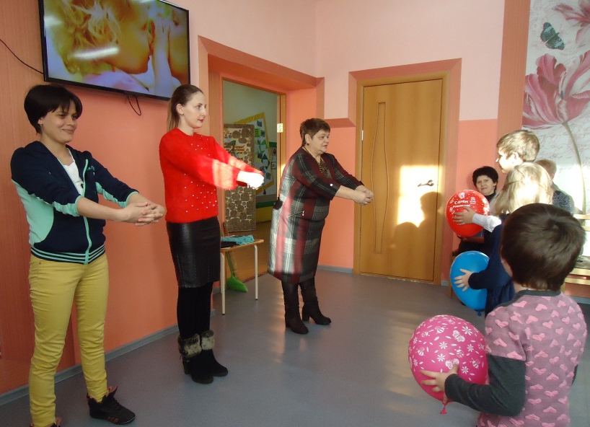
В течение года проходили занятия по программе «Мы живем среди людей».
Книжные выставки
Если добрый ты, это хорошо
Весенний день тепла, цветов, улыбок
Чистейшей прелести чистейший образец
Девчонки – рукодельницы

Пропаганда здорового образа жизни
Познавательные игровые занятия о зимних видах спорта «Про коньки и лыжи» прошли для дошкольников. Малыши познакомились с самыми популярными зимними видами спорта, ответили на все вопросы. Играли в «зимние» игры. Ходили на «лыжах», «стреляли» как в биатлоне.
Для ребят летних оздоровительных площадок прошла познавательная игра «Здоровячки». Правильное питание, витамины, режим дня и другие важные аспекты здорового образа жизни – тема игры.
Для учеников средних и старших классов прошли уроки здоровья «Курить или жить».
Книжные выставки
Вредным привычкам – заслон
Не кури – дыши свободно
Я здоровье берегу, сам себе я помогу!
Физкульт-ура!

Развитие познавательных интересов
Познавательное занятие и веселые развлечения, посвященные рождественским праздникам "Коляда, коляда, отворяй ворота!" прошли в детских садах. Ребята познакомились с некоторыми рождественскими и святочными традициями, поиграли в забавные игры.
Просторам космоса были посвящены познавательные часы "Малышам о звёздах и планетах" для дошкольников. Ребята совершили виртуальное путешествие по планетам "Умняшки", "Загадочная" и другим. Познакомились с планетами Солнечной системы, узнали о первых собаках в космосе - Белке и Стрелке, о первых космонавтах - Юрии Гагарине и Валентине Терешковой. С интересом рассматривали и читали книги о космосе.
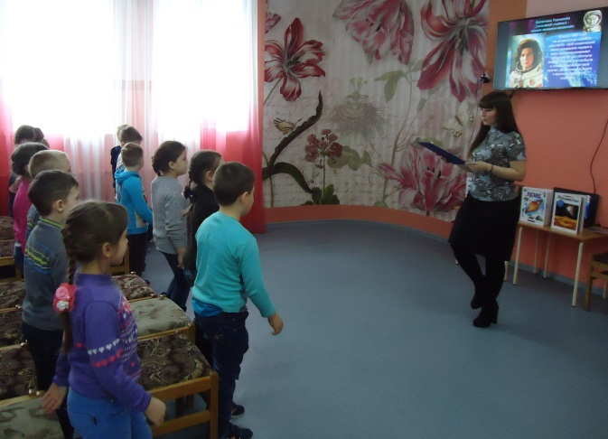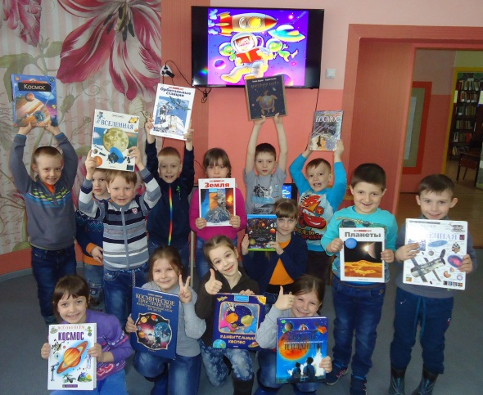
Есть в июньском календаре малоизвестный праздник - день Акулины Гречишницы. В этот день на Руси сеяли гречиху и варили гречневую кашу для путников и бедных людей. На игровом занятии в библиотеке ребята летних оздоровительных площадок познакомились с историей праздника, играли в игры - искали гречку среди других круп, на скорость наполняли кастрюлю гречкой и соревновались в перебирании крупы. Посмотрели мультфильм "Крупеничка".
Веселому празднику Ивана Купалы была посвящена игровая программа «Как на Ивана на Купалу». Народные традиции, «водные» игры, травы и цветы – затеи этой игры.
О любимых сладких лакомствах шла речь на увлекательной игре «Сластена» для ребят летних оздоровительных площадок.
Темой познавательной игры "Моло-моло-молоко!" было не только молоко, но все, что с ним связано Производство молока и молочных продуктов, их польза, применение молока в кулинарии. Дети играли в "молочные" игры - быстрая доставка корма корове, сбор витаминов и самый вкусный конкурс - кто быстрей выпьет молоко при помощи ложечки.
Попрощаться с летом и поприветствовать приход школьной поры на праздник «Волшебная страна Знаний» в детской библиотеке собрались ребята опекаемые службой социальной защиты. Несмотря на разницу в возрасте, и большие и маленькие участники игровой программы успешно и дружно справились со сложными ребусами, хитрыми загадками, смешными вопросами и сложными заданиями. Зарядились хорошим настроением для встречи с одноклассниками и учителями.
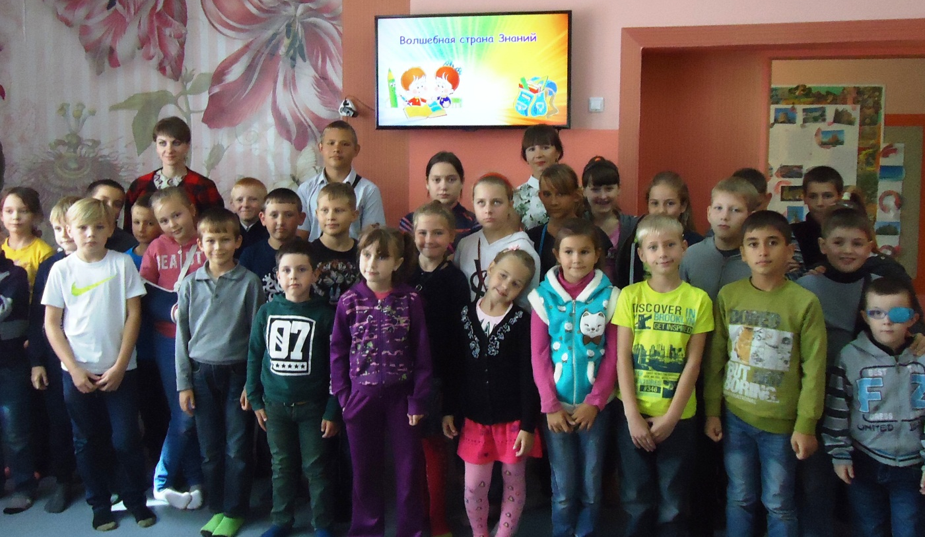
На осенних каникулах в библиотеке прошла спортивно – игровая программа «Дорожный серпантин». В игровой форме ребята отработали навыки поведения на улице.
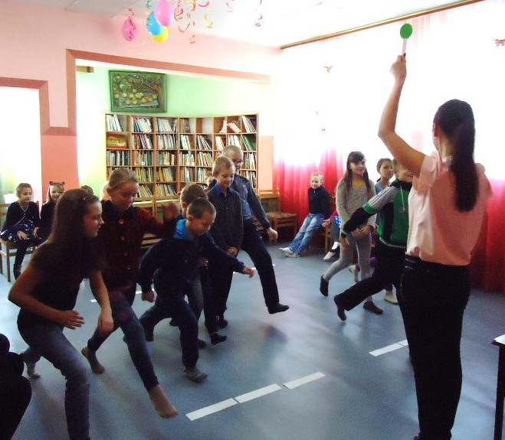
«Новый год идет по свету» - игровое путешествие о новогодних традициях и забавах народов мира.
Книжные выставки
Маслёна масляна
Дорогой отважных (День космонавтики)
Земля в иллюминаторе
Ход конём! (Международный день шахмат)
Новогодье
Стенды
Прогулки по Австрии
Какие бывают туристы?
Жаркая и яркая – Испания
Привет, Новый год!
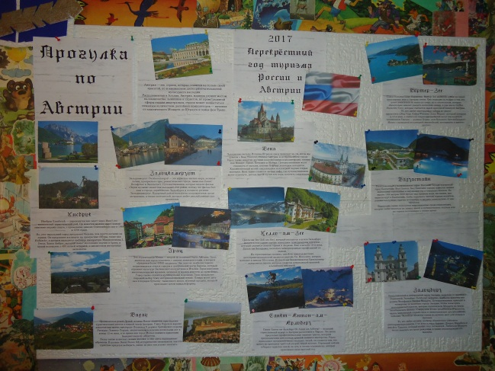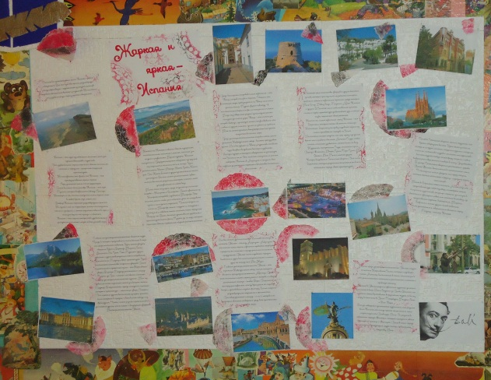

Распространение библиотечно – библиографических знаний
Для ребят средних классов прошел обзор книг «Уроки доброты».
В ноябре в подготовительной группе детского сада №12 прошло познавательное занятие "Библиотекарь - профессия замечательная". Малыши познакомились с особенностями библиотечной работы, попробовали себя в роли библиотекарей.
Для учеников начальной школы прошла библиотечная игра «Пытливые читатели». Команды выполняли задания по поиску книг, поиску информации в книгах, задания в журналах, отвечали на вопросы по русскому языку и сказкам. Победители получили грамоты.
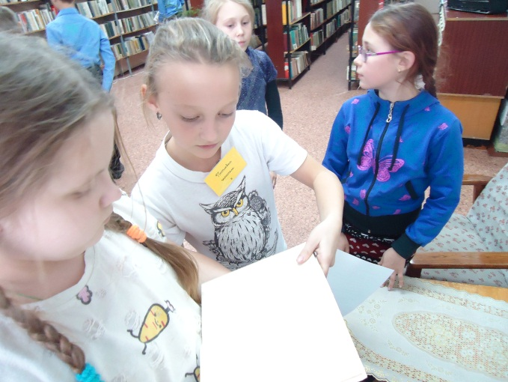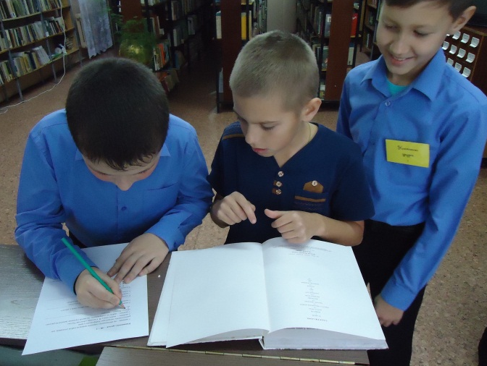

Организация досуга в библиотеке
14 февраля для дошкольников прошла веселая игра "День сердечек". Дети познакомились с легендой праздника, участвовали в играх "Попади в сердце", "Собери сердце", викторине "Найди сказочную пару".
Накануне 23 февраля в библиотеке прошла игровая программа "День сильных и смелых" для первоклассников. Ученики приняли участие в играх - Разгадай шифровку, Стрелки, Собери команду и других.
Веселым развлечениям на летних каникулах была посвящена игра "Хорошее настроение". Дети бегали, прыгали, проявляли смекалку, реакцию, скорость. На пиратском квесте «Клад Большого Джонни» ребята выполняли морские задания и нашли клад.
К международному дню инвалидов был приурочен праздник «Мир улыбкой озари!» Ребята веселились, играли в игры, с удовольствием общались. Дети с ограниченными возможностями здоровья умеют безгранично радоваться и дарить позитивные эмоции.
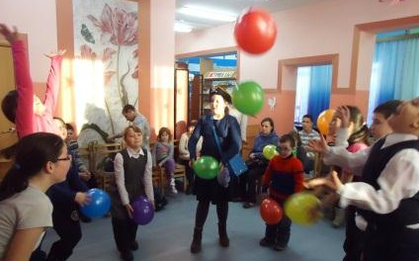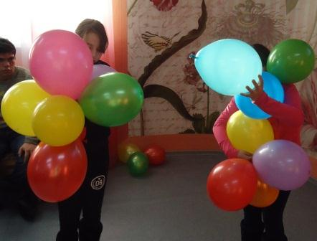
В течение года в клубе «Поделкино» проходили мастер – классы. Ребята мастерили поделки из бумаги, фетра, джута. Научились технике квиллинга, торцевания, оригами, бумагопластики, граттаж, аппликации крупами.
Каждый мастер – класс в клубе – это и новые знания и умения, и непринужденное общение.
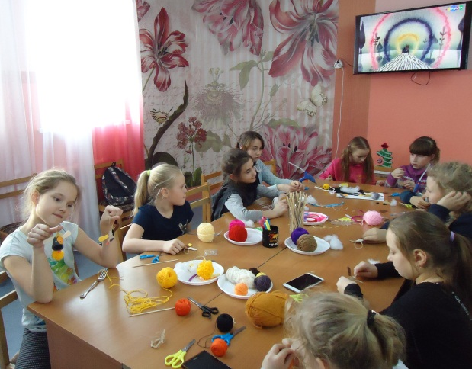
В преддверии Нового года в библиотеке прошли праздники «В избушке Деда мороза» и «Про царя Гороха, злую ведьму и зимнее волшебство»
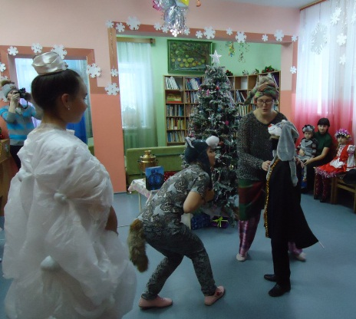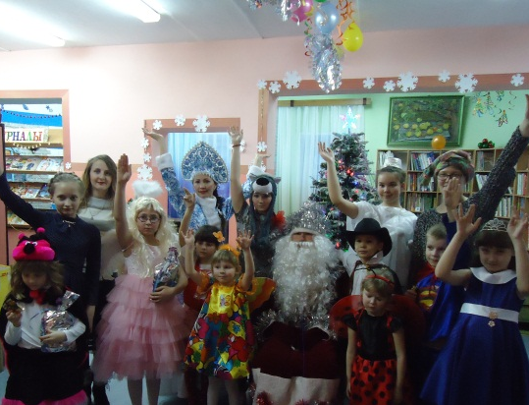

Заместитель директора МБУ ВМЦБС
по работе с детьми Е.Л. Харламова

